Оценка готовности детей дошкольного возраста
к обучению в школе

Уважаемые родители!
Подготовка детей к школе — задача комплексная, многогранная, охватывающая все сферы жизни ребенка. Ребенок к школе должен быть зрелым не только в физиологическом и социальном отношении, но и достичь определенного уровня умственного и эмоционально-волевого развития.
Чтобы ребенок мог успешно учиться в школе и выполнять свои обязанности, он к моменту поступления в школу должен достичь определенного уровня физического и психического развития, так называемой школьной зрелости.
Все дети подготовительных групп в начале года проходили диагностику готовности к школе. Чтобы индивидуально оценить школьную зрелость, необходимо провести повторную диагностику.
В связи со сложившейся ситуацией с короновирусом, просим Вас выполнить задания вместе с детьми. Задания и инструкция предлагаются ниже.
Все выполненные задания присылать на почту asutik@bk.ru или отправлять фото на Viber 89025613087. Обязательно подписывайте группу и фамилию ребенка.

Задание 1
«Вырежи круг»
Цель: выявление уровня развития тонкой моторики.
Процедура проведения. Ребенку предлагают вырезать круг между двумя линиями — внешней и внутренней. Можно сделать надрез между линиями, показав, как нужно будет работать.

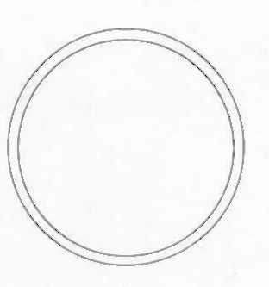

Задание 2
«Домик»
Цели: выявление умения ребенка ориентироваться на образец, точно копировать его; выявление уровня развития произвольного внимания, пространственного восприятия, сенсомоторной координации и тонкой моторики руки.
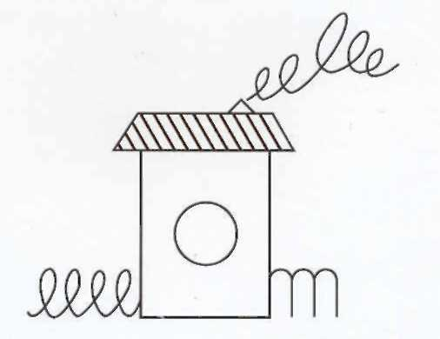
Инструкция: «Перед тобой лист бумаги и карандаш. Нарисуй точно такую же картинку, какую ты видишь на этом листе (перед ребенком кладется листок с «Домиком»). Не торопись, будь внимателен, постарайся, чтобы твой рисунок был точно такой же, как этот, на образце. Если ты что-то не так нарисуешь, то стирать резинкой или пальцем ничего нельзя (стирать и корректировать рисунок нельзя). Тебе понятно задание? Тогда приступай к работе».

Задание 3
«10 слов»
Цель: оценка уровня развития слуховой кратковременной памяти.
 | ЛЕС | ХЛЕБ | ОКНО |  | СТУЛ | БРАТ | ВОДА | КОНЬ | ГРИБ | ИГЛА | МЕД | КОЛ-ВО  слов
1
2
3
Процедура проведения. Ребенку читают 10 слов: лес, хлеб, окно, стул, брат, вода, конь, гриб, игла, мед. И предлагают воспроизвести их в любом порядке. Затем вновь читают те же слова, и ребенок повторяет все, что запомнил, еще раз. Процедуру повторяют 3 раза, результаты каждый раз фиксируются.

Задание 4
«Закончи предложение»
Цель: оценка умения вычленять причинно-следственные связи в предложении.
Процедура проведения. Ребенку зачитывают три незаконченных предложения, предлагают внимательно послушать начало каждого предложения и придумать его завершение. Ответы необходимо записать.
1. Листья на деревьях пожелтели, потому что_________________________
2. Солнце ярко светило, и поэтому___________________________________
3. Цветов на поляне было много, и я_____________________________________

Задание 5
«4-й лишний»
Цель: определение уровня развития логического мышления, уровня обобщения и анализа у ребенка.
Процедура проведения: Ребенку предлагают серию картинок: «Внимательно посмотри на картинки и скажи, какой из четырех предметов лишний. Почему?» Ответы необходимо зафиксировать.
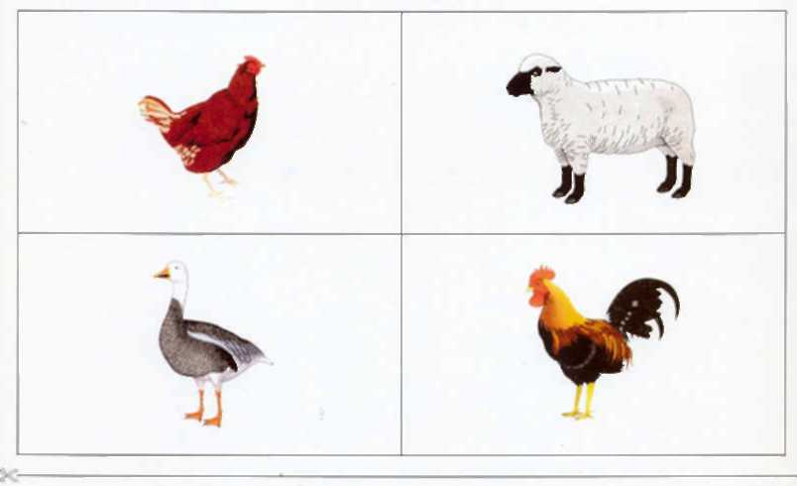

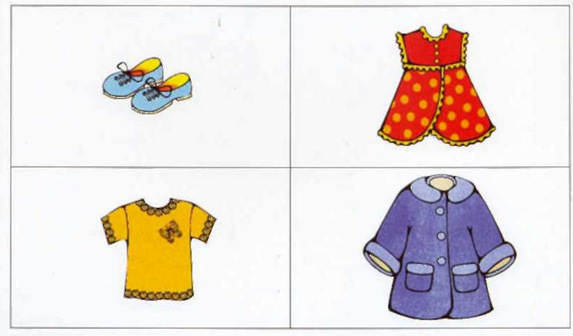

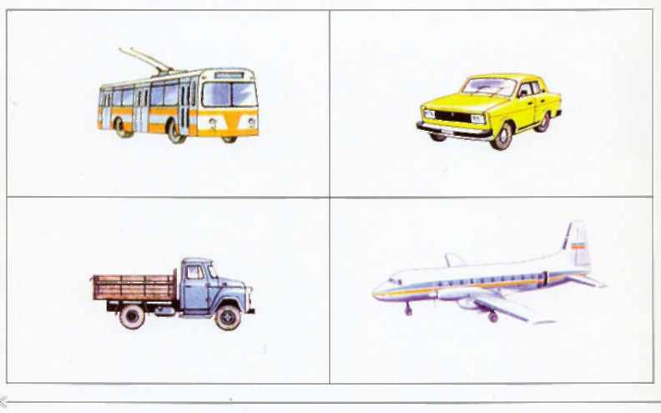

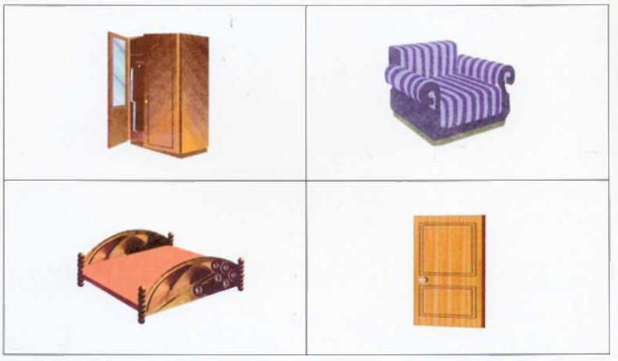

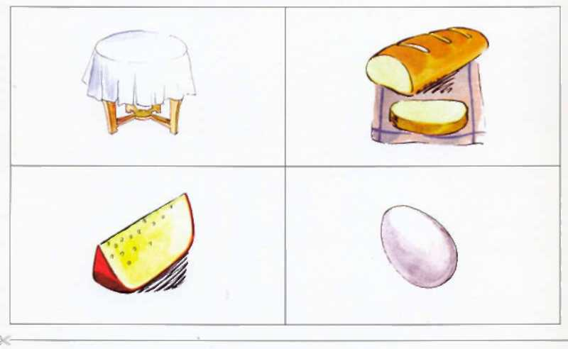

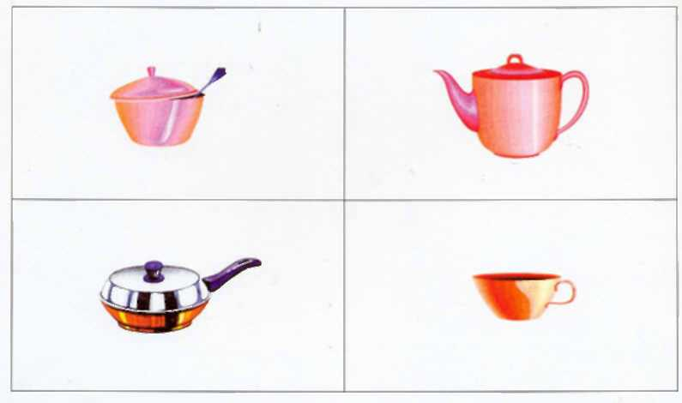

Серия картинок 1 | Что лишнее______________________________________  Почему_________________________________________
Серия картинок 2 | Что лишнее______________________________________  Почему_________________________________________
Серия картинок 3 | Что лишнее______________________________________  Почему_________________________________________
Серия картинок 4 | Что лишнее______________________________________  Почему_________________________________________
Серия картинок 5 | Что лишнее______________________________________  Почему_________________________________________
Серия картинок 6 | Что лишнее______________________________________  Почему_________________________________________

Задание 6
«Найди недостающий»
Цель: диагностика сформированности умения выявлять закономерности и обосновывать свой выбор.
Процедура проведения: Ребенку предлагают определить закономерность, по которой располагаются фигуры в строке, и нарисовать фигуру в пустой клетке в таблице. Оценивается работа со второй таблицей, первая — тренировочная.
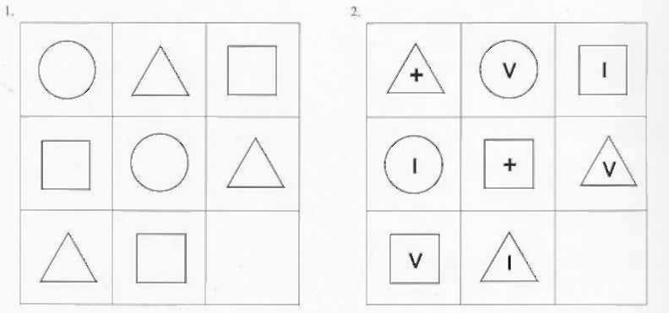

Задание 7
«Рисунок человека»
Цель: выявление сформированности образных и пространственных представлений у ребенка, уровня развития его тонкой моторики; составление общего представления об интеллекте ребенка в целом, о его личностных особенностях.
Процедура проведения. Перед ребенком кладут чистый лист бумаги и говорят ему: «Нарисуй, пожалуйста, человека».
Задание 8
«На что это похоже?»
Цель: выявление уровня развития воображения ребенка, оригинальности и гибкости мышления.
Процедура проведения: Ребенку поочередно предлагают три изображения: «Посмотри на картинку и скажи, на что она похожа?». Ребенок должен дать три ассоциации. Ответы необходимо записать.

_______________________ _______________________
_______________________ _______________________
_______________________ ________________________

______________________________
______________________________
______________________________
Задание 9
«Графический диктант»
Цели: оценка умения ребенка точно выполнять задания взрослого, предлагаемые им в устной форме, и способность самостоятельно выполнить требуемое задание по зрительно воспринимаемому образцу.
Инструкция: «Сейчас мы с тобой будем учиться рисовать разные узоры. Я буду говорить, в какую сторону и на сколько клеточек надо провести линию. Когда прочертишь линию, жди, пока я не скажу, куда направить следующую. Каждую новую линию начинай там, где кончилась предыдущая, не отрывая карандаш от бумаги. У тебя на листочке стоят три точки, поставь карандаш на верхнюю.
А теперь начинаем рисовать первый узор. Внимание! Одна клетка вверх. Одна клетка вправо. Одна клетка вниз. Одна клетка вправо. Одна клетка вверх. Одна клетка вправо. Одна клетка вниз. Одна клетка вправо. Дальше продолжи узор сам.
Теперь поставь карандаш на следующую точку, будем рисовать второй узор. Начинаю диктовать. Одна клетка вверх. Одна клетка вправо. Одна клетка вверх. Одна клетка вправо. Одна клетка вниз. Одна клетка вправо. Одна клетка вниз. Одна клетка вправо. Одна клетка вверх. Одна клетка вправо. Одна клетка вверх. Одна клетка вправо. Одна клетка вниз. Одна клетка направо. Одна клетка вниз. Одна клетка вправо. А теперь продолжи этот узор
Теперь поставь карандаш на следующую точку. Начинаем рисовать третий узор. Три клетки вверх. Две клетки вправо. Одна клетка вниз. Одна клетка влево. Две клетки вниз. Две клетки вправо. Три клетки вверх. Две клетки вправо. Одна клетка вниз. Одна клетка влево. Две клетки вниз. Две клетки вправо».

